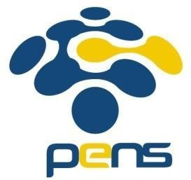
PROPOSAL PROYEK AKHIR

Penerapan Blockchain untuk Verifikasi Dokumen Sertifikat

Fadhil Abdurrahman
NRP. 3221600001

Dosen Pembimbing:

Maretha Ruswiansari, S.ST., M.T.
NIP. 199003222019032014

Tri Harsono, S.Si, M.Kom, Ph.D.
NIP. 196901071994031001

PROGRAM STUDI D4 TEKNIK KOMPUTER
DEPARTEMEN TEKNIK INFORMATIKA DAN KOMPUTER
POLITEKNIK ELEKTRONIKA NEGERI SURABAYA

ABSTRAK
Pemalsuan dokumen sertifikat merupakan masalah serius yang merugikan berbagai sektor, termasuk pendidikan dan profesional. Dengan perkembangan teknologi informasi, peningkatan jumlah kasus pemalsuan sertifikat juga terus terjadi, menunjukkan kesulitan dalam verifikasi keaslian dokumen secara cepat dan akurat. Permasalahan utama adalah sulitnya memverifikasi keaslian dokumen secara cepat dan akurat dengan metode yang ada saat ini. Solusi konvensional, seperti verifikasi manual dan basis data terpusat, seringkali rentan terhadap kesalahan manusia dan serangan siber. Teknologi blockchain menawarkan alternatif yang lebih aman dan transparan dengan mencatat hash dokumen dalam jaringan terdesentralisasi. Dalam penelitian ini, kami mengembangkan aplikasi web untuk verifikasi dokumen digital menggunakan teknologi blockchain berbasis Polygon dan IPFS (InterPlanetary File System). Tujuan utama dari pengembangan ini adalah untuk meningkatkan proses verifikasi dokumen dengan menjadikannya lebih terbuka, transparan, dan dapat diaudit. Dengan menggunakan blockchain berbasis Polygon, kami memanfaatkan keuntungan dari transaksi yang lebih cepat dan biaya yang lebih rendah dibandingkan dengan blockchain lama seperti Ethereum. Sementara itu, penggunaan IPFS memungkinkan penyimpanan dokumen yang efisien dan terdesentralisasi, sehingga meningkatkan keamanan dan integritas data. Tugas akhir ini mengembangkan sistem verifikasi dokumen yang lebih aman dan efisien dibandingkan dengan solusi konvensional.
Kata kunci: Blockchain, Efisiensi Verifikasi, Transparansi, Sistem terdesentralisasi, Polygon, IPFS

DAFTAR ISI

ABSTRAK i
DAFTAR ISI ii
DAFTAR GAMBAR iii
BAB 1 PENDAHULUAN 4
1.1 Latar Belakang 4
1.2 Rumusan Masalah 5
1.3 Batasan Masalah 5
1.4 Tujuan 5
1.5 Manfaat 6
BAB 2 STUDI PUSTAKA DAN DASAR TEORI 7
2.1 STUDI PUSTAKA 7
2.1.1 Implementasi Blockchain dalam Verifikasi Dokumen 7
2.1.2 Penyimpanan Terdesentralisasi dengan IPFS 7
2.1.3 Solusi Skalabilitas Blockchain untuk Verifikasi Dokumen 8
2.2 DASAR TEORI 10
2.2.1 Blockchain 10
2.2.2 Smart Contract 12
2.2.3 Ethereum 12
2.2.4 Solidity 14
2.2.5 IPFS 14
2.2.6 SHA3 15
2.2.7 Metamask 17
2.2.8 Metrik Pengukuran Kinerja Blockchain 17
BAB 3 METODOLOGI PENELITIAN 19
3.1 Rancangan Peniltian 19
3.1.1 Studi Literatur 19
3.1.2 Perancangan Sistem 19
3.1.3 Pembuatan Sistem 25
3.1.4 Pengujian dan Analisis 28
3.1.5 Pembuatan Laporan 28
3.2 Perencanaan Jadwal 29
REFERENSI 30

DAFTAR GAMBAR

Gambar 2.0.1 Polygon Daily Average and Median Gas Fee (USD) 9
Gambar 2.0.2 Ethereum Daily Average and Median Gas Fee (USD) 9
Gambar 2.0.3 Cara Kerja Blockchain 11
Gambar 2.0.4 Interaksi antara Ethereum dan Chain Layer 2 13
Gambar 2.0.5 Konsep Secured Hashed Algorithm 15
Gambar 2.0.6 Block Diagram SHA-3 16
Gambar 3.1 Diagram Rancangan Penelitian 19
Gambar 3.2 Desain Arsitektur Aplikasi 20
Gambar 3.3 Diagram Aktivitas Aplikasi 22
Gambar 3.4 Alur Proses penerapan aplikasi untuk lembaga beasiswa 23
Gambar 3.5 Kartu Hasil Studi Mahasiswa yang di Input 24
Gambar 3.6 Halaman Login Admin 26
Gambar 3.7 Halaman Upload Dokumen 27
Gambar 3.8 Halaman Verifikasi Dokumen 27
Gambar 3.9 Halaman Hapus Dokumen 27

PENDAHULUAN

Latar Belakang
Tindakan pemalsuan dokumen sertifikat merupakan salah satu bentuk kejahatan yang memiliki dampak serius terhadap keamanan dan kepercayaan dalam berbagai aspek kehidupan masyarakat [1]. Dengan perkembangan teknologi informasi dan ketersediaan peralatan berbiaya rendah maupun tinggi, akses terhadap pemalsuan dokumen penting seperti kartu identitas, sertifikat, dan paspor menjadi lebih mungkin [2]. Contoh yang populer adalah perusahaan perangkat lunak Pakistan, Axact. Di bawah kedok perusahaan perangkat lunak, Axact menjalankan bisnis gelar sertifikat palsu. Investigasi terhadap perusahaan tersebut menunjukkan bahwa lebih dari 200.000 sertifikat palsu telah terjual [3]. Ada banyak situs web serupa yang mengeluarkan gelar dan sertifikat palsu. Mereka memanfaatkan kurangnya sistem yang memeriksa keaslian dan validitas gelar atau sertifikat. Hal ini menyoroti betapa mendesaknya kebutuhan untuk menemukan metode verifikasi yang lebih cepat dan akurat.
Metode verifikasi konvensional, seperti verifikasi manual dan penggunaan basis data terpusat memiliki keterbatasan dalam hal efisiensi dan keamanan. Proses yang lambat dan rentan terhadap kesalahan manusia sering kali menghambat kemampuan institusi untuk memastikan keaslian dokumen dengan cepat. Basis data terpusat, meskipun menawarkan solusi yang lebih terstruktur, memiliki risiko tinggi terhadap serangan siber yang dapat mengkompromikan integritas data. Serangan Distributed Denial of Service (DDoS) adalah ancaman nyata yang dapat mengganggu fungsi basis data terpusat dengan membanjiri server dengan lalu lintas palsu sehingga menyebabkan server tidak dapat melayani permintaan yang sah dan menjadi tidak stabil atau crash [4]​.
Teknologi blockchain muncul sebagai alternatif yang menjanjikan dalam menyelesaikan masalah ini. Blockchain, dengan sifatnya yang terdesentralisasi, menawarkan transparansi dan keamanan yang lebih baik dibandingkan dengan metode konvensional [5]. Setiap transaksi atau pencatatan di dalam blockchain tidak dapat diubah, sehingga menjadikan setiap entri data dapat dilacak dan diverifikasi secara publik [6]. Keamanan tambahan ini disebabkan oleh sifat kriptografis dari blockchain yang memastikan bahwa setiap hash dokumen yang tercatat di jaringan tidak dapat dimanipulasi tanpa deteksi.
Namun, meskipun potensi besar yang dimilikinya, adopsi teknologi blockchain masih menghadapi berbagai tantangan. Salah satu tantangan utama adalah kompleksitas implementasinya yang membutuhkan pemahaman mendalam tentang teknologi serta sumber daya yang memadai untuk pengembangan. Selain itu, efisiensi sistem blockchain tradisional seperti Ethereum terkenal dengan transaksi yang lambat dan biaya yang tinggi, yang dapat menjadi hambatan dalam penggunaannya secara luas.
Dalam penelitian ini, kami mengembangkan aplikasi web untuk verifikasi dokumen digital menggunakan teknologi blockchain berbasis Polygon dan IPFS (InterPlanetary File System). Polygon dipilih karena menawarkan solusi layer-2 yang menyediakan transaksi lebih cepat dan biaya lebih rendah dibandingkan blockchain tradisional seperti Ethereum. Penggunaan IPFS memungkinkan penyimpanan dokumen yang efisien dan terdesentralisasi, meningkatkan keamanan dan integritas data. Tujuan utama pengembangan ini adalah meningkatkan proses verifikasi dokumen agar lebih terbuka, transparan, dan dapat diaudit, serta menunjukkan peningkatan signifikan dalam keamanan dan efisiensi dibandingkan solusi konvensional.

Rumusan Masalah
Berdasarkan latar belakang tersebut, rumusan masalah dalam penelitian ini adalah:
    - Bagaimana mengembangkan sistem verifikasi dokumen sertifikat berbasis blockchain yang efektif dan efisien?
    - Apakah teknologi blockchain dapat meningkatkan keamanan dan transparansi dalam proses verifikasi dokumen sertifikat?
    - Bagaimana hasil pengujian performa sistem verifikasi dokumen sertifikat berbasis blockchain?

Batasan Masalah
Penelitian ini memiliki beberapa batasan sebagai berikut:
    - Penelitian ini hanya fokus pada penerapan teknologi blockchain untuk verifikasi dokumen sertifikat pendidikan dan profesional.
    - Implementasi sistem hanya akan diuji pada skala terbatas untuk membuktikan konsep.
    - Penelitian ini tidak mencakup analisis biaya implementasi secara mendetail.

Tujuan
Penelitian ini bertujuan untuk:
    - Mengembangkan sistem verifikasi dokumen sertifikat berbasis blockchain yang dapat meningkatkan keamanan dan efisiensi proses verifikasi.
    - Menganalisis peningkatan keamanan dan transparansi yang ditawarkan oleh teknologi blockchain dalam verifikasi dokumen sertifikat.
    - Mengidentifikasi dan mengatasi tantangan utama dalam implementasi teknologi blockchain untuk verifikasi dokumen.

Manfaat
Penelitian ini diharapkan dapat memberikan manfaat sebagai berikut:
    - Memberikan solusi yang lebih aman dan efisien untuk verifikasi dokumen sertifikat.
    - Mengurangi kasus pemalsuan sertifikat dengan menerapkan teknologi blockchain.
    - Memberikan wawasan baru mengenai implementasi blockchain dalam verifikasi dokumen di sektor pendidikan dan profesional.

STUDI PUSTAKA DAN DASAR TEORI

STUDI PUSTAKA

Implementasi Blockchain dalam Verifikasi Dokumen
Implementasi teknologi blockchain dalam verifikasi dokumen telah menjadi solusi yang semakin populer dalam mengatasi masalah pemalsuan dan keamanan data. Blockchain, yang merupakan teknologi ledger terdistribusi, menawarkan cara yang lebih aman dan transparan untuk menyimpan dan memverifikasi informasi dibandingkan dengan metode konvensional seperti verifikasi manual atau basis data terpusat. Penelitian oleh Kennedy C. Cuya (2024) menunjukkan bahwa menggunakan blockchain untuk verifikasi dokumen dapat mengurangi risiko pemalsuan karena setiap perubahan pada dokumen akan tercatat dalam blockchain, sehingga transparansi dan keamanan data terjamin [7]. Setiap transaksi harus divalidasi oleh konsensus jaringan, yang mengurangi risiko pemalsuan dan meningkatkan keandalan verifikasi dokumen. Hal ini sangat penting dalam konteks dokumen sertifikat, di mana keaslian dan integritas data harus terjaga secara ketat.
Penggunaan blockchain untuk verifikasi dokumen dapat memperbaiki kekurangan dari metode verifikasi konvensional yang sering kali rentan terhadap kesalahan manusia dan serangan siber [7]. Dengan menyimpan hash dokumen di blockchain, sistem ini memungkinkan verifikasi cepat dan akurat dengan membandingkan hash yang tersimpan dengan hash dokumen yang dikirimkan. Pendekatan ini tidak hanya meningkatkan keamanan dan efisiensi dalam proses verifikasi, tetapi juga memungkinkan audit yang lebih transparan dan mudah diakses. Implementasi blockchain dalam verifikasi dokumen juga dapat mengurangi biaya dan waktu yang dibutuhkan untuk memastikan keaslian dokumen, menjadikannya solusi yang lebih praktis dan andal untuk berbagai aplikasi, termasuk sertifikasi pendidikan dan profesional.

Penyimpanan Terdesentralisasi dengan IPFS
IPFS (InterPlanetary File System) adalah protokol penyimpanan terdesentralisasi yang memungkinkan penyimpanan dan berbagi file dalam jaringan peer-to-peer. Dalam konteks verifikasi dokumen, IPFS dapat digunakan untuk menyimpan dokumen secara efisien dan aman. Penggunaan IPFS memberikan beberapa keuntungan, seperti redundansi data, kecepatan akses yang lebih tinggi, dan peningkatan keamanan karena data didistribusikan ke banyak node.
Penelitian oleh Benet (2014) menjelaskan bahwa IPFS memungkinkan penyimpanan data yang lebih efisien dan aman dibandingkan dengan sistem terpusat, karena setiap file diberikan identitas unik yang berbasis hash, memastikan integritas dan keaslian data yang disimpan [8]. Dengan menggunakan IPFS, dokumen digital dapat diakses dengan cepat dan andal, tanpa bergantung pada server pusat yang rentan terhadap serangan siber atau kegagalan sistem. Keunggulan lain dari IPFS adalah kemampuan untuk mengurangi biaya penyimpanan data karena menggunakan model penyimpanan terdistribusi yang memanfaatkan kapasitas penyimpanan dari banyak node dalam jaringan.
Contoh implementasi IPFS dalam verifikasi dokumen dapat ditemukan pada beberapa proyek blockchain yang menggabungkan IPFS dengan blockchain untuk menciptakan solusi penyimpanan dan verifikasi dokumen yang aman dan terdesentralisasi. Sebagai contoh, proyek seperti Filecoin memanfaatkan IPFS untuk menyediakan layanan penyimpanan terdesentralisasi yang dapat digunakan untuk berbagai keperluan, termasuk verifikasi dokumen digital [8]

Solusi Skalabilitas Blockchain untuk Verifikasi Dokumen
Salah satu tantangan utama dalam penerapan teknologi blockchain adalah masalah skalabilitas. Seiring dengan meningkatnya jumlah transaksi dan data yang harus diproses, jaringan blockchain dapat mengalami keterlambatan dan biaya yang tinggi [9]. Platform blockchain yang paling banyak digunakan untuk membangun aplikasi terdesentralisasi (dApps) adalah Ethereum. Namun, Ethereum menghadapi kesulitan dalam menangani pertumbuhan pengguna dan transaksi, yang menyebabkan waktu pemrosesan yang lambat dan biaya gas yang tinggi [10].
Pembangunan Layer 2 mengatasi masalah ini dengan memproses transaksi pada layer terpisah sebelum menambahkan data ke rantai utama Ethereum. Layer 2 merujuk pada teknologi yang dibangun di atas blockchain utama (Layer 1) untuk meningkatkan kapasitas dan efisiensi tanpa mengubah protokol dasar blockchain [9]. Blockchain Layer 2 memproses transaksi secara paralel dengan blockchain utama dan melakukan sinkronisasi dengan blockchain utama secara berkala. Ini memungkinkan transaksi yang lebih cepat, biaya yang lebih rendah, dan skalabilitas yang lebih besar, sambil tetap mempertahankan keamanan dan desentralisasi jaringan [10].
Polygon, yang sebelumnya dikenal sebagai Matic Network, adalah salah satu layer 2 yang dirancang untuk meningkatkan kecepatan dan mengurangi biaya transaksi di jaringan Ethereum. Polygon mampu memproses hingga 10.000 transaksi per detik (tps), dibandingkan dengan Ethereum yang hanya 14 tps [10],[11]. Selain itu, biaya gas di Polygon umumnya tidak melebihi beberapa sen, sementara biaya gas di Ethereum dapat mencapai ratusan dolar dalam beberapa situasi [10].
Berikut adalah Komparasi Gas-fee antara Ethereum dan Polygon periode Maret – Mei 2024:

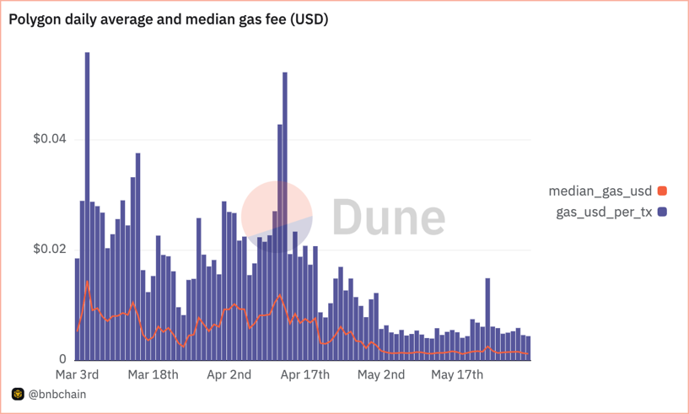
Gambar 2.0.1 Polygon Daily Average and Median Gas Fee (USD)
[12].

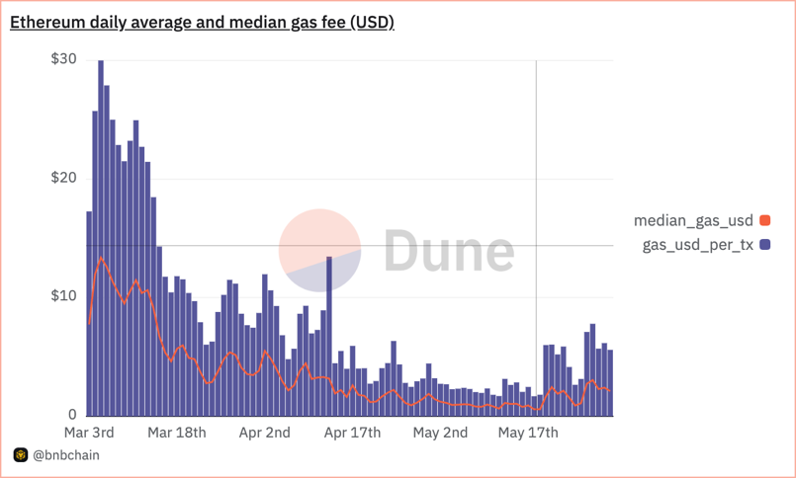
Gambar 2.0.2 Ethereum Daily Average and Median Gas Fee (USD)
[12].
Dari kedua grafik tersebut, jelas terlihat bahwa biaya gas di jaringan Polygon jauh lebih rendah dan lebih stabil dibandingkan dengan Ethereum. Hal ini menunjukkan bahwa Polygon dapat menjadi solusi yang lebih efisien dan ekonomis untuk aplikasi yang memerlukan banyak transaksi, seperti verifikasi dokumen digital. Penggunaan Polygon memungkinkan verifikasi dokumen dilakukan dengan biaya yang lebih rendah, sehingga lebih praktis dan dapat diterima oleh berbagai sektor yang memerlukan transaksi cepat dan murah.
Dengan biaya gas yang lebih rendah, Polygon memberikan solusi yang lebih ekonomis dan dapat membantu meningkatkan adopsi teknologi blockchain dalam berbagai aplikasi, termasuk verifikasi dokumen digital. Integrasi teknologi Layer 2 seperti Polygon dapat membantu mengatasi tantangan skalabilitas yang dihadapi oleh Ethereum, menjadikannya pilihan yang lebih baik untuk aplikasi dengan volume transaksi tinggi.

DASAR TEORI

Blockchain
Blockchain adalah teknologi buku besar terdistribusi yang memungkinkan pencatatan transaksi secara aman, transparan, dan tidak dapat diubah tanpa memerlukan otoritas pusat. Setiap blok dalam blockchain berisi kumpulan transaksi yang diverifikasi dan dihubungkan dengan blok sebelumnya melalui hash kriptografi, sehingga membentuk rantai blok yang tidak dapat diubah [13].
Mekanisme kerja blockchain melibatkan beberapa komponen utama, seperti blok, hash kriptografi, node, dan konsensus. Setiap blok berisi kumpulan transaksi yang telah diverifikasi dan memiliki hash unik yang mengidentifikasi isi blok tersebut serta hash blok sebelumnya, menciptakan koneksi yang aman antar blok. Node adalah komputer dalam jaringan blockchain yang memvalidasi dan mencatat transaksi, sementara konsensus adalah proses yang digunakan oleh node untuk menyetujui transaksi dan memastikan integritas blockchain.

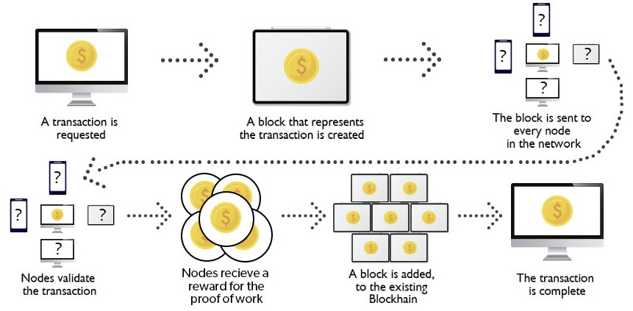
Gambar 2.0.3 Cara Kerja Blockchain [14]
Penjelasan Cara Kerja Blockchain:
- Transaksi Dibuat:
Pengguna membuat transaksi yang berisi informasi penting seperti pengirim, penerima, dan jumlah transaksi. Transaksi ini kemudian disiarkan ke jaringan blockchain.
- Transaksi Diverifikasi oleh Node:
Node dalam jaringan memverifikasi transaksi tersebut. Proses verifikasi ini memastikan bahwa pengirim memiliki saldo yang cukup dan bahwa transaksi tersebut valid.
- Transaksi Dimasukkan ke dalam Blok:
Setelah diverifikasi, transaksi tersebut dimasukkan ke dalam sebuah blok bersama dengan transaksi lain yang juga telah diverifikasi.
- Blok Diverifikasi dan Ditambahkan ke Blockchain:
Blok yang berisi transaksi ini kemudian diverifikasi oleh jaringan melalui mekanisme konsensus. Setelah diverifikasi, blok tersebut ditambahkan ke rantai blok (blockchain), yang dihubungkan melalui hash kriptografi dengan blok sebelumnya.
- Blockchain Diperbarui:
Setelah blok ditambahkan, seluruh jaringan blockchain diperbarui sehingga semua node memiliki salinan terbaru dari blockchain.
- Transaksi Selesai:
Transaksi yang telah diverifikasi dan dimasukkan ke dalam blockchain dianggap selesai dan tidak dapat diubah.

Keamanan blockchain terletak pada beberapa fitur utama, yaitu desentralisasi, transparansi, tidak dapat diubah, dan penggunaan kriptografi. Desentralisasi memastikan bahwa tidak ada otoritas pusat yang mengendalikan seluruh jaringan, sehingga tidak ada titik tunggal kegagalan [15]. Transparansi memungkinkan semua transaksi dicatat dalam buku besar yang dapat dilihat oleh semua node dalam jaringan. Setelah ditambahkan ke blockchain, data tidak dapat diubah atau dihapus tanpa konsensus mayoritas dalam jaringan, menjadikannya tidak dapat diubah. Selain itu, penggunaan hash kriptografi memastikan integritas dan keaslian data.

Smart Contract
Smart contract adalah kontrak digital yang secara otomatis dijalankan dengan ketentuan-ketentuan yang tertulis dalam kode. Smart contract beroperasi di blockchain, yang memastikan bahwa kontrak tersebut dijalankan secara otomatis ketika kondisi yang ditentukan terpenuhi. Keuntungan dari smart contract meliputi otomatisasi, keamanan, dan efisiensi. Dengan otomatisasi, kebutuhan akan perantara untuk mengelola kontrak dihilangkan, sementara eksekusi kontrak yang transparan dan tidak dapat diubah meningkatkan keamanan [16]. Selain itu, smart contract mengurangi waktu dan biaya yang terkait dengan eksekusi kontrak tradisional, menjadikannya solusi yang efisien untuk berbagai aplikasi [17].

Ethereum
Ethereum adalah platform blockchain terdesentralisasi yang memungkinkan pengembangan dan eksekusi smart contract dan aplikasi terdesentralisasi (dApps) tanpa memerlukan pihak ketiga atau perantara. Diciptakan oleh Vitalik Buterin dan pertama kali diluncurkan pada tahun 2015, Ethereum dirancang untuk memperluas kemampuan teknologi blockchain yang sebelumnya hanya digunakan untuk transaksi mata uang kripto seperti Bitcoin [17].
Salah satu fitur utama Ethereum adalah Ethereum Virtual Machine (EVM), sebuah mesin virtual yang mengeksekusi kode smart contract pada jaringan Ethereum. EVM memastikan bahwa semua node dalam jaringan memproses kontrak dengan cara yang konsisten, sehingga memungkinkan untuk menjalankan kode yang dapat dipercaya di seluruh jaringan. Ethereum juga menggunakan cryptocurrency yang disebut Ether (ETH), yang digunakan sebagai biaya transaksi dan insentif bagi para penambang yang memvalidasi transaksi dan mengamankan jaringan.
Ethereum telah menjadi platform pilihan untuk banyak proyek blockchain dan telah memicu inovasi di berbagai sektor, termasuk keuangan, rantai pasok, kesehatan, dan hiburan. Salah satu inovasi utama adalah konsep Decentralized Finance (DeFi), yang menciptakan ekosistem keuangan terdesentralisasi yang memungkinkan pengguna untuk meminjam, meminjamkan, dan memperdagangkan aset tanpa perantara tradisional [18],[19].

- Polygon
Polygon, sebelumnya dikenal sebagai Matic Network, adalah solusi skalabilitas layer-2 untuk Ethereum yang bertujuan untuk meningkatkan kecepatan transaksi dan mengurangi biaya transaksi di jaringan Ethereum. Diluncurkan pada tahun 2017, Polygon menyediakan infrastruktur yang memungkinkan pengembang untuk membangun dan menghubungkan blockchain yang kompatibel dengan Ethereum dengan cara yang lebih efisien dan hemat biaya [11].

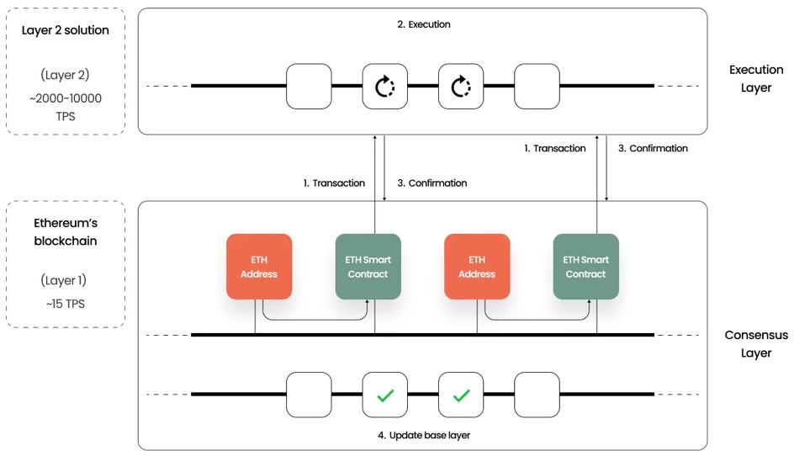
Gambar 2.0.4 Interaksi antara Ethereum dan Chain Layer 2 [20]
Polygon, yang sebelumnya dikenal sebagai Matic Network, adalah salah satu layer 2 yang dirancang untuk meningkatkan kecepatan dan mengurangi biaya transaksi di jaringan Ethereum. Polygon menggunakan teknik sidechains dan rollups. Sidechains adalah blockchain tambahan yang berjalan paralel dengan Ethereum. Mereka memungkinkan transaksi dilakukan di jaringan ini dan kemudian mengirimkan hasilnya ke Ethereum, sehingga mengurangi kemacetan di Ethereum. Rollups, di sisi lain, mengumpulkan banyak transaksi dari pengguna menjadi satu paket besar. Alih-alih memproses setiap transaksi secara terpisah di Ethereum, rollups mengirimkan satu paket yang sudah diproses ke Ethereum. Dengan cara ini, Ethereum hanya perlu memproses satu transaksi besar, bukan banyak transaksi kecil, sehingga mengurangi kemacetan dan biaya [11].
Polygon menawarkan beberapa keuntungan, termasuk throughput tinggi, biaya transaksi rendah, dan kompatibilitas penuh dengan alat dan protokol Ethereum yang ada. Ini menjadikan Polygon pilihan populer untuk pengembang yang ingin membangun dApps dan solusi DeFi yang skalabel. Proyek-proyek yang dibangun di atas Polygon termasuk Sushiswap, Aave, dan Curve Finance, yang memanfaatkan infrastruktur Polygon untuk menawarkan pengalaman pengguna yang lebih baik dengan biaya yang lebih rendah.

Solidity
Solidity adalah bahasa pemrograman tingkat tinggi yang digunakan untuk menulis smart contract di platform blockchain seperti Ethereum. Bahasa ini dirancang untuk mengembangkan aplikasi terdesentralisasi (dApps) dan memungkinkan pengembang untuk menulis kode yang dapat dieksekusi pada Ethereum Virtual Machine (EVM). Solidity mirip dengan bahasa pemrograman berbasis C seperti JavaScript dan Python, sehingga memudahkan pengembang yang sudah familiar dengan bahasa-bahasa tersebut untuk mempelajari dan menggunakannya.
Solidity menawarkan berbagai fitur yang mendukung pengembangan smart contract, termasuk tipe data statis dan dinamis, inheritance, libraries, dan kompleksitas yang dapat diatur melalui fungsi dan event. Fitur-fitur ini memungkinkan pengembang untuk menulis kontrak yang aman, efisien, dan mudah diatur. Salah satu keunggulan utama dari Solidity adalah dukungannya untuk konsep-konsep seperti inheritance dan fungsi modular, yang memfasilitasi pengembangan kode yang dapat digunakan kembali dan dipelihara dengan mudah.
Dalam ekosistem Ethereum, Solidity digunakan untuk menulis berbagai jenis smart contract, mulai dari token digital hingga aplikasi keuangan terdesentralisasi (DeFi). Bahasa ini memainkan peran penting dalam memajukan teknologi blockchain dengan memungkinkan pembuatan kontrak cerdas yang mengotomatisasi berbagai transaksi dan proses di dalam jaringan terdesentralisasi [21].

IPFS
InterPlanetary File System (IPFS) adalah protokol dan jaringan peer-to-peer untuk menyimpan dan berbagi data dalam sistem file terdistribusi. IPFS menggunakan alamat berdasarkan konten, bukan lokasi, untuk mengidentifikasi file. Ini berarti bahwa setiap file dan semua blok di dalamnya memiliki hash kriptografi yang unik, yang digunakan untuk mengidentifikasi dan mengakses konten tersebut [22]. IPFS menawarkan beberapa keuntungan, termasuk desentralisasi, efisiensi, dan keamanan. Dalam IPFS, data disimpan di banyak lokasi berbeda, sehingga mengurangi risiko kehilangan data. Teknologi distribusi memungkinkan pengambilan data dari node terdekat, meningkatkan efisiensi. Selain itu, hash kriptografi memastikan integritas data yang disimpan, sehingga menjadikannya solusi yang aman untuk penyimpanan data [22].

SHA3
SHA (Secure Hash Algorithms) adalah algoritma kriptografi yang digunakan untuk menghasilkan nilai hash tetap dari data input yang bervariasi. Fungsi utama dari SHA adalah melakukan hashing, yaitu mengubah data ukuran variabel menjadi string bit berukuran tetap yang unik. SHA berfungsi untuk memastikan integritas data, di mana setiap perubahan kecil pada data asli akan menghasilkan hash yang berbeda secara signifikan [23].

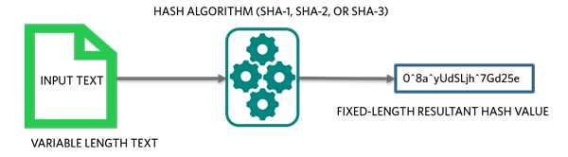
Gambar 2.0.5 Konsep Secured Hashed Algorithm [23]

SHA dikembangkan dan diatur oleh National Institute of Standards and Technology (NIST). Keluarga algoritma ini telah mengalami beberapa perkembangan, dari SHA-1, SHA-2, dan SHA-3. SHA-3 adalah versi terbaru yang didasarkan pada fungsi sponge Keccak, yang menawarkan fleksibilitas dan keamanan tambahan. . 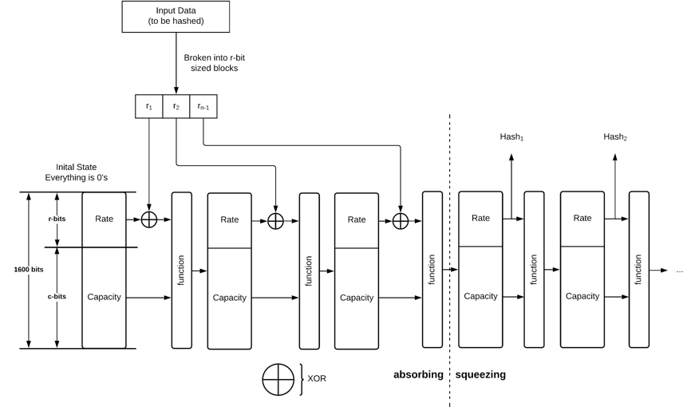
Gambar 2.0.6 Block Diagram SHA-3 [24]

Proses Komputasi SHA-3 dimulai dari proses padding yang memastikan bahwa panjang pesan menjadi kelipatan dari rate (r) yang telah ditentukan. Sebelum hashing, pesan diberi padding dengan menambahkan bit sehingga total panjangnya sesuai dengan kebutuhan algoritma. Nilai rate (r) dan kapasitas (c) ditentukan berdasarkan panjang output yang diinginkan, dengan jumlah r dan c selalu sama dengan 1600 bit. Proses padding melibatkan penambahan bit '1' di awal dan akhir serta bit '0' di antara mereka [25].
Fungsi absorb adalah tahap pertama dalam proses hashing SHA-3, di mana pesan yang telah diberi padding dipecah menjadi blok-blok berukuran r, dan diproses dalam 24 putaran operasi. Operasi ini melibatkan lima langkah: θ (theta), ρ (rho), π (pi), χ (chi), dan ι (iota), yang melakukan berbagai manipulasi bit pada data [25].
Setelah proses absorb, fungsi squeeze digunakan untuk mengekstrak nilai hash dari data yang telah diproses. Hash yang dihasilkan diambil dari bagian pertama dari blok yang telah diproses, sesuai dengan panjang hash yang diinginkan, misalnya 256 bit untuk SHA3-256. Proses ini menghasilkan nilai hash final yang merepresentasikan integritas dari pesan asli [25].
SHA-3 memastikan keamanan data dengan menghasilkan nilai hash unik untuk setiap input, sehingga setiap perubahan kecil dalam data menghasilkan hash yang sangat berbeda.

Metamask
MetaMask adalah dompet kripto berbasis browser yang memungkinkan pengguna untuk berinteraksi dengan aplikasi terdesentralisasi (dApps) yang berjalan di jaringan blockchain seperti Ethereum. MetaMask berfungsi sebagai ekstensi browser yang menyediakan antarmuka untuk mengelola kunci kriptografi, alamat blockchain, dan transaksi digital. Fitur utama MetaMask meliputi keamanan, kemudahan penggunaan, dan interoperabilitas. MetaMask menyimpan kunci pribadi secara lokal dalam perangkat pengguna, memastikan keamanan yang lebih baik. Antarmuka yang user-friendly memudahkan pengguna untuk mengelola aset kripto dan berinteraksi dengan dApps. Selain itu, MetaMask mendukung berbagai jaringan blockchain dan token kripto, menjadikannya alat yang serbaguna dan interoperabel [26].

Metrik Pengukuran Kinerja Blockchain
Pengukuran kinerja blockchain sangat penting untuk menentukan efektivitas dan efisiensi sebuah sistem blockchain. Dalam konteks verifikasi dokumen sertifikat, aspek-aspek kinerja ini dapat mempengaruhi seberapa cepat dan mahal proses verifikasi dapat dilakukan. Beberapa metrik utama yang sering digunakan untuk mengukur kinerja blockchain meliputi throughput, latensi, dan biaya transaksi.
- Throughput mengacu pada jumlah transaksi yang dapat diproses oleh jaringan blockchain dalam satuan waktu tertentu, biasanya diukur dalam transaksi per detik (TPS). Metrik ini penting untuk menilai kapasitas jaringan dan seberapa baik blockchain dapat menangani beban transaksi yang tinggi. Semakin tinggi TPS, semakin banyak transaksi yang dapat diproses dalam waktu singkat, yang merupakan indikator baik dari efisiensi sistem [27],[28].
- Latency atau waktu transaksi adalah waktu yang dibutuhkan dari pengajuan transaksi hingga transaksi tersebut dikonfirmasi di dalam blockchain. Ini mencakup semua tahapan mulai dari verifikasi hingga penambahan transaksi ke dalam blok. Metrik ini diukur dengan mencatat waktu pengiriman transaksi dan membandingkannya dengan waktu ketika transaksi tersebut divalidasi dan disimpan. Metrik ini juga dapat memberikan gambaran tentang seberapa cepat algoritma konsensus bekerja [27],[28]. Waktu yang rendah menunjukkan sistem yang cepat dan responsif, yang sangat penting untuk aplikasi yang membutuhkan konfirmasi transaksi cepat, seperti dalam kasus verifikasi dokumen.
- Biaya transaksi adalah biaya yang dibebankan kepada pengguna untuk melakukan transaksi di blockchain. Biaya ini dapat bervariasi berdasarkan jumlah dan kompleksitas transaksi serta kondisi jaringan [28]. Dalam konteks verifikasi dokumen, biaya ini menjadi penting karena efisiensi biaya adalah salah satu faktor utama yang mempengaruhi adopsi teknologi blockchain.

METODOLOGI PENELITIAN

Rancangan Peniltian
Studi Literatur

Perancangan Sistem

Pembuatan Sistem

Pengujian dan Analisis

Pembuatan Laporan

Gambar 3.1 Diagram Rancangan Penelitian

Studi Literatur
Studi literatur dilakukan untuk memahami konsep dan teknologi yang relevan dengan penerapan blockchain dalam verifikasi dokumen sertifikat. Literatur yang dikaji meliputi jurnal, buku, artikel, dan publikasi lainnya yang membahas blockchain, IPFS, smart contract, dan teknologi terkait. Studi ini juga mencakup analisis studi kasus yang telah menerapkan teknologi serupa, untuk mendapatkan wawasan tentang tantangan dan solusi yang mungkin muncul selama implementasi.

Perancangan Sistem
- Gambaran umum sistem
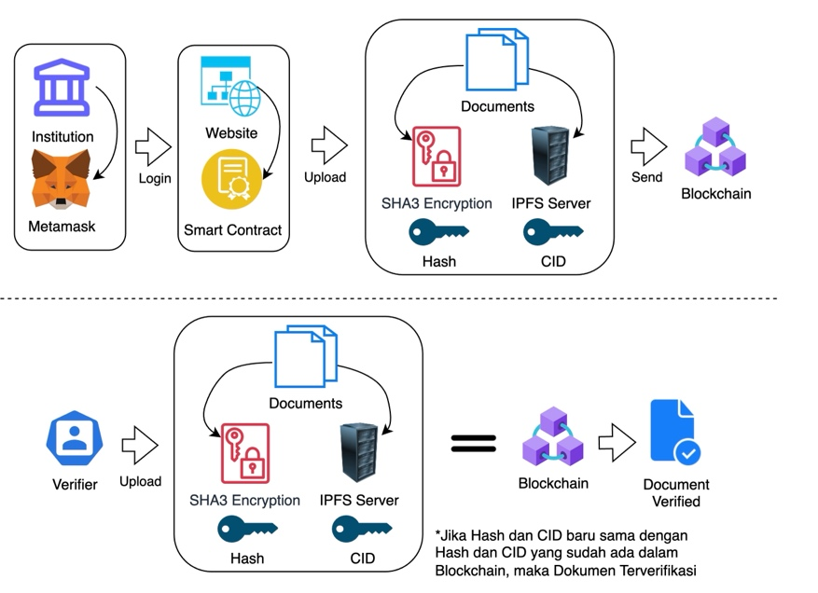
Gambar 3.2 Desain Arsitektur Aplikasi

Alur sistem terdiri dari dua bagian utama:
- Proses Pendaftaran dan Unggah Dokumen:
- Login dan Konfigurasi Akun MetaMask: Pengguna (institusi) pertama-tama harus masuk ke akun MetaMask mereka dan mengonfigurasi pengaturan yang diperlukan. MetaMask digunakan sebagai dompet kripto untuk mengelola kunci privat yang diperlukan dalam proses pencatatan transaksi di blockchain.
- Penambahan Eksportir: Setelah login, institusi dapat menambahkan pihak eksportir yang berwenang untuk mengunggah dokumen. Proses ini melibatkan pengisian formulir yang berisi informasi tentang eksportir dan konfirmasi transaksi melalui MetaMask. Sistem akan memverifikasi apakah eksportir sudah ada di blockchain. Jika tidak, eksportir akan ditambahkan ke blockchain setelah konfirmasi transaksi.
- Unggah Dokumen: Eksportir yang telah terdaftar kemudian dapat mengunggah dokumen berupa PDF, JPG, atau PNG ke sistem. Dokumen tersebut akan dihash menggunakan algoritma SHA-3 untuk menghasilkan hash yang unik. Hash ini memastikan integritas dokumen dan digunakan sebagai identifikasi unik di blockchain.
- Penyimpanan Dokumen di IPFS: Dokumen yang telah dienkripsi akan diunggah ke server IPFS Pinata. IPFS adalah sistem penyimpanan file terdesentralisasi yang memungkinkan dokumen disimpan secara aman dan dapat diakses oleh pihak yang berwenang. Setelah diunggah, dokumen akan mendapatkan Content Identifier (CID) yang unik.
- Pencatatan Hash di Blockchain: Hash dokumen yang telah didapatkan akan dicatat di blockchain melalui smart contract. Smart contract memastikan bahwa hash dicatat secara permanen dan tidak dapat diubah, sehingga integritas dokumen dapat dipertahankan.

- Proses Verifikasi Dokumen:
  - Pemilihan Dokumen: Pengguna yang ingin memverifikasi dokumen dapat mengupload dokumen PDF, JPG, atau PNG ke dalam website.
  - Hashing dan Penyimpanan di IPFS: Dokumen yang dipilih akan dihash kembali menggunakan algoritma SHA-3 untuk menghasilkan hash baru. Dokumen ini kemudian diunggah ke server IPFS Pinata untuk mendapatkan CID yang sesuai.
  - Perbandingan Hash: Sistem akan membandingkan hash baru dengan hash yang telah tercatat di blockchain. Jika hash baru sesuai dengan hash yang tercatat, dokumen dianggap terverifikasi dan asli.
  - Konfirmasi Verifikasi: Sistem akan memberikan konfirmasi apakah dokumen tersebut terverifikasi atau tidak, berdasarkan hasil perbandingan hash. Jika sesuai, sistem akan menampilkan pesan bahwa dokumen terverifikasi. Jika tidak, sistem akan menampilkan pesan bahwa dokumen tidak terverifikasi.

Dengan menggunakan teknologi seperti MetaMask, smart contract, SHA-3, dan IPFS, sistem ini memastikan keamanan, transparansi, dan efisiensi dalam verifikasi dokumen.

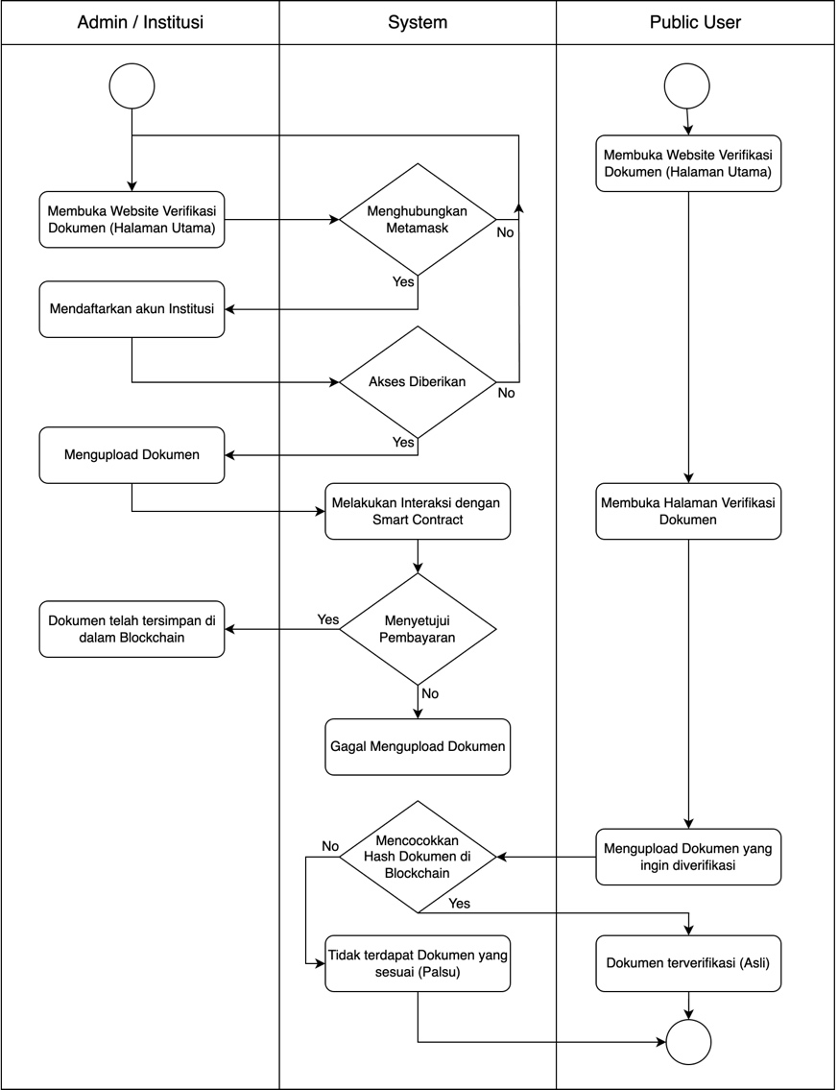
Gambar 3.3 Diagram Aktivitas Aplikasi

- Contoh implementasi sistem
Penerapan untuk Lembaga Beasiswa
Dalam penerapan sistem verifikasi dokumen berbasis blockchain, lembaga beasiswa dapat menggunakan aplikasi ini untuk memastikan keaslian kartu hasil studi (KHS) mahasiswa penerima beasiswa. Berikut adalah skenario implementasi sistem:

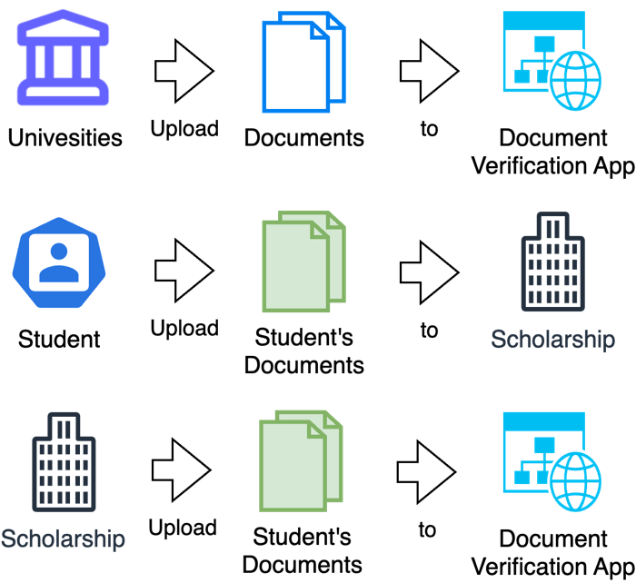

Gambar 3.4 Alur Proses penerapan aplikasi untuk lembaga beasiswa

- Deskripsi Sistem
    - Pengguna Sistem
- Penerima Beasiswa: Mahasiswa yang menerima beasiswa dan perlu melaporkan hasil studi mereka setiap semester.
- Lembaga Beasiswa: Organisasi yang mengelola beasiswa dan memerlukan verifikasi keaslian nilai mahasiswa.
- Universitas: Institusi yang mengeluarkan kartu hasil studi asli dan mengunggahnya ke aplikasi verifikasi dokumen.

    - Contoh Sertifikat Dokumen yang di Input
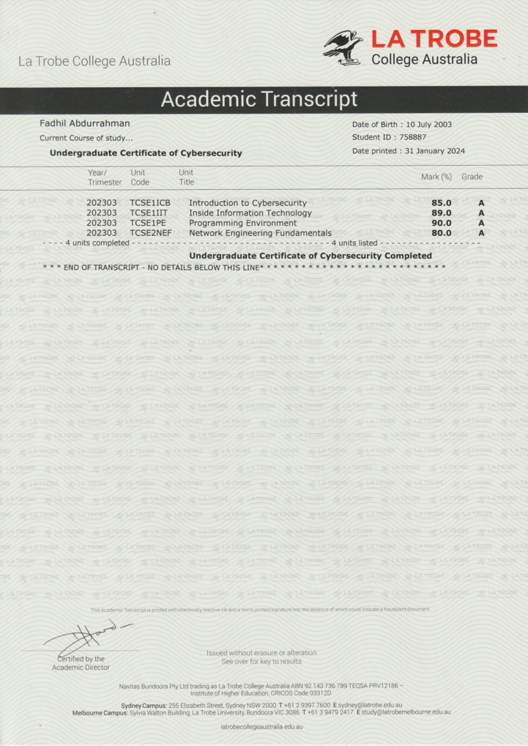
Gambar 3.5 Kartu Hasil Studi Mahasiswa yang di Input

    - Alur Proses
- Universitas: Mengunggah kartu hasil studi asli mahasiswa ke aplikasi verifikasi dokumen. Setiap KHS akan di-hash dan hash-nya disimpan di blockchain, serta dokumen tersebut diunggah ke InterPlanetary File System (IPFS).
- Penerima Beasiswa: Mengunggah KHS ke situs web beasiswa untuk penilaian.
- Lembaga Beasiswa: Menggunakan aplikasi verifikasi dokumen untuk memeriksa keaslian KHS yang diunggah dengan memverifikasi hash yang disimpan di blockchain.
- Implementasi
- Pengunggahan oleh Universitas
- Universitas mengunggah KHS asli ke aplikasi verifikasi dokumen. Sistem akan menghasilkan hash dari dokumen tersebut dan menyimpannya di blockchain. Dokumen asli juga diunggah ke IPFS, dan CID dari IPFS disimpan di blockchain.
- Verifikasi oleh Lembaga Beasiswa
- Lembaga beasiswa mengunggah KHS yang diterima dari mahasiswa ke aplikasi verifikasi dokumen. Sistem akan memverifikasi hash dari dokumen tersebut dengan hash yang ada di blockchain. Jika hash cocok, maka dokumen tersebut dianggap asli.
- Keuntungan Sistem
- Keamanan: Penyimpanan hash di blockchain memastikan keaslian dokumen. Data tidak dapat dimanipulasi setelah diunggah.
- Transparansi: Proses verifikasi dan transaksi dapat dilacak dan diaudit oleh pihak yang berwenang.
- Efisiensi: Verifikasi dokumen menjadi lebih cepat dan akurat, mengurangi kemungkinan kesalahan manual.

Pembuatan Sistem
- Pembuatan dan Deployment Smart Contract mengunakan Solidity
Smart contract adalah inti dari aplikasi terdesentralisasi ini, yang bertugas mengelola logika dan aturan untuk verifikasi dokumen. Smart contract ini dikembangkan menggunakan bahasa pemrograman Solidity. Solidity adalah bahasa pemrograman yang digunakan untuk menulis smart contract di platform Ethereum dan kompatibel dengan Polygon. Dalam proyek ini, smart contract dibuat untuk mengelola data eksportir dan hash dokumen.

- Web3.js untuk Integrasi Blockchain
Web3.js adalah library JavaScript yang memungkinkan interaksi dengan blockchain Ethereum dan jaringan yang kompatibel, seperti Polygon. Dalam proyek ini, Web3.js digunakan untuk mengintegrasikan frontend aplikasi dengan smart contract yang telah dideploy.

- Pembuatan Fungsi-fungsi pada JavaScript
Pada tahap ini, fungsi-fungsi JavaScript dikembangkan untuk mengelola interaksi antara user interface dan smart contract melalui Web3.js. Beberapa fungsi penting meliputi:
            - Fungsi untuk menambahkan eksportir baru.
            - Fungsi untuk menghapus eksportir.
            - Fungsi untuk mengubah data eksportir.
            - Fungsi untuk menambahkan hash dokumen.
            - Fungsi untuk mencari hash dokumen.
            - Fungsi untuk menghapus hash dokumen.

- Design User Interface
Struktur halaman utama aplikasi terdiri dari empat bagian penting:
            - Halaman Login Admin: Untuk autentikasi admin sebelum mengakses fitur aplikasi.
            - Halaman Upload Dokumen: Untuk menambahkan dokumen baru ke dalam sistem.
            - Halaman Verifikasi Dokumen: Untuk mencari dan memverifikasi dokumen yang telah disimpan dalam blockchain.
            - Halaman Hapus Dokumen: Untuk menghapus dokumen dari sistem.

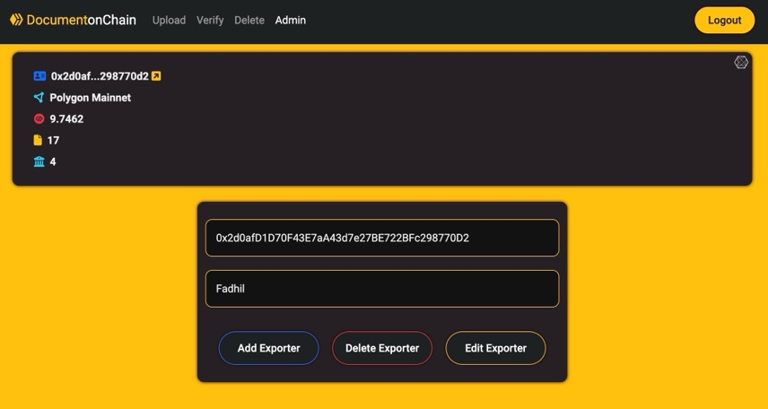
Gambar 3.6 Halaman Login Admin

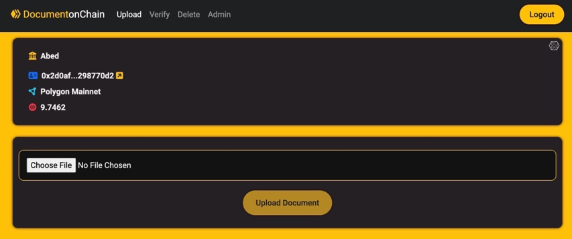

Gambar 3.7 Halaman Upload Dokumen

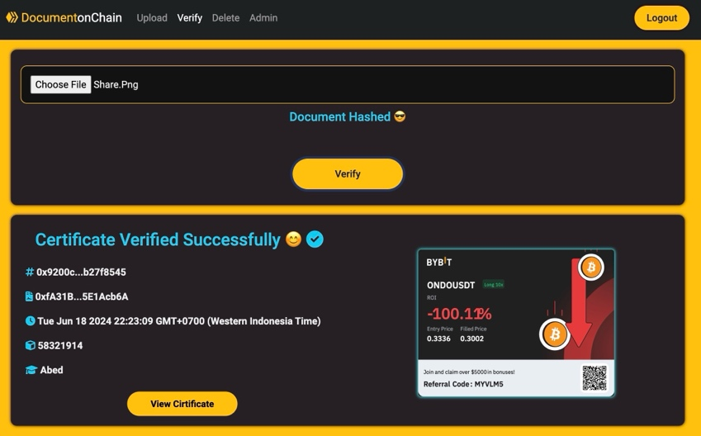

Gambar 3.8 Halaman Verifikasi Dokumen
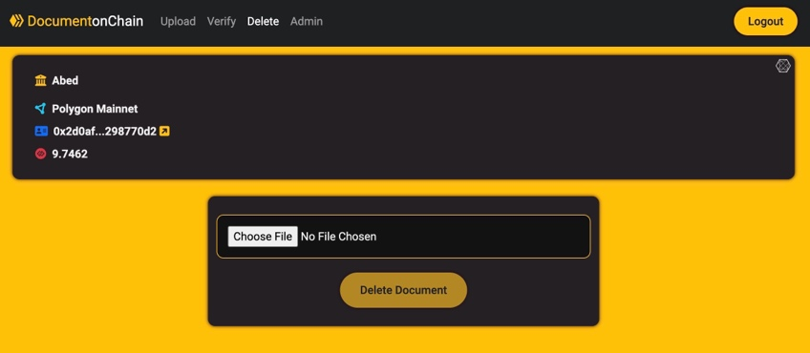
Gambar 3.9 Halaman Hapus Dokumen

Pengujian dan Analisis
Setelah sistem berhasil dibuat, tahap selanjutnya adalah pengujian dan analisis untuk memastikan bahwa sistem berfungsi sesuai dengan yang diharapkan. Pengujian dilakukan dalam beberapa tahap, meliputi pengujian fungsional, pengujian keamanan, dan pengujian kinerja.
- Pengujian Fungsional
Pengujian fungsional bertujuan untuk memastikan setiap fitur dalam sistem berfungsi dengan benar sesuai spesifikasi. Langkah-langkahnya meliputi validasi input dan output, uji integrasi antar komponen, serta uji kegunaan untuk memastikan antarmuka pengguna intuitif.
- Pengujian Keamanan
Pengujian keamanan mengevaluasi aspek-aspek berikut:
- Konsistensi Hashing Dokumen: Hash yang dihasilkan setiap kali untuk dokumen yang sama harus identik.
- Penyimpanan Hash di Blockchain: Memastikan hash dokumen yang disimpan tidak dapat diubah dan aman dari manipulasi.
- Log Transaksi Transparan: Memastikan semua transaksi yang dilakukan dapat dilacak dan diaudit, menunjukkan bahwa tidak ada manipulasi data.
- Akses ke IPFS: Memastikan hanya pengguna berwenang yang dapat mengakses dokumen di IPFS.
- Pengujian Kinerja
Pengujian kinerja meliputi:
- Waktu Verifikasi Dokumen: Mengukur waktu yang diperlukan untuk memverifikasi dokumen dari awal hingga selesai.
- Kecepatan Transaksi di Blockchain: Mengukur waktu transaksi di blockchain berbasis Polygon dan membandingkannya dengan blockchain lainnya.
- Biaya Transaksi di Blockchain: Menghitung biaya transaksi untuk memastikan efisiensi biaya dibandingkan dengan blockchain tradisional.

Pembuatan Laporan
Tahap terakhir adalah pembuatan laporan penelitian yang mendokumentasikan seluruh proses penelitian, mulai dari studi literatur hingga pengujian dan analisis sistem. Laporan ini mencakup latar belakang masalah, tujuan penelitian, metodologi, hasil dan analisis, serta kesimpulan dan rekomendasi.

Perencanaan Jadwal
Kegiatan | Bulan
 | 7 | 8 | 9 | 10 | 11 | 12 | 1 | 2 | 3 | 4 | 5 | 6 | 7
Studi Literatur
Perancangan Sistem
Pembuatan Sistem
Pengujian dan Analisis
Pembuatan Laporan

REFERENSI

- Rizaldi, M. Zaki, and Asmak Ul Hosnah. "Analisis Yuridis Terhadap Tindak Pidana Pemalsuan Dokumen." Indonesian Journal of Islamic Jurisprudence, Economic and Legal Theory, vol. 2, no. 1, 2024, pp. 339-349.
- Kareem, Abdulkareem Saber, and Ahmed Chalak Shakir. "Review: Verification Process of Academic Certificates Using Blockchain Technology." Kirkuk University Journal-Scientific Studies, vol. 18, no. 1, 2023, pp. 62-75. DOI: 10.32894/kujss.2023.135876.1072.
- Khandelwal, Harshita, et al. "Certificate Verification System Using Blockchain." Lecture Notes in Electrical Engineering, vol. 2020, pp. 251-257. DOI: 10.1007/978-981-15-3125-5_27.
- PhoenixNAP. "What is Database Security: Common Threats and Best Practices." PhoenixNAP. Accessed 15 July 2024. https://phoenixnap.com/kb/database-security.
- Hossain, Jobair, et al. "Transforming Online Voting: A Novel System Utilizing Blockchain and Biometric Verification for Enhanced Security, Privacy, and Transparency." Cluster Computing, 19 Apr. 2024. DOI: 10.1007/s10586-023-04261-x.
- Nakamoto, Satoshi. "Bitcoin: A Peer-to-Peer Electronic Cash System." Blockchain Research Journal, vol. 1, no. 1, 2021, pp. 1-10.
- Cuya, Kennedy C., and Thelma D. Palaoag. "Blockchain in Higher Education: Advancing Security, Verification, and Trust in Academic Credentials." Nanotechnology Perceptions, vol. 20, S3, 2024. DOI: 10.62441/nano-ntp.v20iS3.28.
- Benet, Juan. "IPFS - Content Addressed, Versioned, P2P File System." arXiv Preprint, arXiv:1407.3561, 2014. https://arxiv.org/abs/1407.3561.
- "Ethereum Layer - 2 Solutions Compared: Polygon vs Optimism vs Arbitrum." Obvious Technology. Accessed 16 July 2024. www.obvious.technology/blogs/ethereum-layer-2-solutions-compared-polygon-vs-optimism-vs-arbitrum.
- "Gas Fees on Ethereum vs. Polygon." Artiffine. Accessed 16 July 2024. www.artiffine.com/blog/gas-fees-on-ethereum-vs-polygon.
- Polygon. "Scalable and Secure Blockchain Solutions for Web3." Polygon Whitepaper, 2021.
- "Gas Fee Comparison." Dune Analytics, BNB Chain, 2024.. Accessed 16 July 2024. https://dune.com/bnbchain/gas-fee-comparison
- Utomo, T. P. "Implementasi Teknologi Blockchain Di Perpustakaan: Peluang, Tantangan Dan Hambatan." Buletin Perpustakaan, vol. 4, no. 2, 2021, pp. 173-200.
- Ujjawal, Anubhav. “How Does the Blockchain Work?” GeeksforGeeks, 14 Aug. 2018, www.geeksforgeeks.org/how-does-the-blockchain-work/.
- Swan, Melanie. Blockchain: Blueprint for a New Economy. O'Reilly Media, Inc., 2015.
- Nguyen, D. C., A. Yassine, and S. Shirmohammadi. "Blockchain for Secure EHRs Sharing of Mobile Cloud Based E-Health Systems." IEEE Access, 2018.
- Buterin, Vitalik. "A Next-Generation Smart Contract and Decentralized Application Platform." Ethereum White Paper, 2014.
- Wood, Gavin. "Ethereum: A Secure Decentralized Generalized Transaction Ledger." Ethereum Yellow Paper, 2014.
- Antonopoulos, Andreas M., and Gavin Wood. Mastering Ethereum: Building Smart Contracts and DApps. O'Reilly Media, 2018.
- “Ethereum Layer - 2 Solutions Compared: Polygon vs Optimism vs Arbitrum.”Obvious, www.obvious.technology/blogs/ethereum-layer-2-solutions-compared-polygon-vs-optimism-vs-arbitrum.
- Greenspan, Greg. Smart Contract Development with Solidity and Ethereum. O'Reilly Media, 2021.
- Benet, Juan. "IPFS - Content Addressed, Versioned, P2P File System." arXiv Preprint, arXiv:1407.3561, 2014.
- “Application Note 7015: Secure Hash Algorithms." Maxim Integrated, 2014, www.maximintegrated.com/en/an7015. Accessed 30 July 2024.
- In-Depth Visual Breakdown of the SHA-3 Cryptographic Hashing Algorithm - Jon’s Blog. 6 Dec. 2021, chemejon.io/sha-3-explained/.
- Anand, Aditya. “Breaking down: SHA-3 Algorithm.” Medium, 13 Jan. 2020, infosecwriteups.com/breaking-down-sha-3-algorithm-70fe25e125b6.
- MetaMask. "MetaMask Documentation." MetaMask, 2023. https://metamask.io/docs.
- “Blockchain Metrics.” Arcitura Patterns, Arcitura Education Inc., patterns.arcitura.com/blockchain-patterns/blockchain-metrics. Accessed 31 July 2024.
- “Blockchain Metrics: Measuring Blockchain Performance: Key Metrics to Monitor.” FasterCapital, fastercapital.com/content/ Blockchain-metrics--Measuring-Blockchain-Performance--Key-Metrics-to-Monitor.html#Scalability-and-TPS-Transactions-Per-Second. Accessed 31 July 2024.

